|  |  |  |  |  |  |
| --- | --- | --- | --- | --- | --- |
| **时间** | **星期一** | **星期二** | **星期三** | **星期四** | **星期五** |
| **菜品** | **糖醋排骨**  **西芹炒虾仁**  **西红柿炒鸡蛋**  **菜苔** | **清蒸鸦片鱼**  **肉末豆腐**  **青椒土豆丝**  **大白菜面筋壳** | **红烧翅中**  **黑胡椒牛肉粒**  **小药芹豆腐干**  **菜苔** | **椒盐排条**  **蒜黄炒肉丝**  **绿豆芽炒蘑菇**  **小青菜香菇** | **红烧翅根**  **花菜炒肉片**  **黄瓜炒鸡蛋**  **大白菜火腿** |
| **汤品** | **鹌鹑蛋笋片木耳汤** | **萝卜排骨汤** | **炖蛋** | **西红柿蛋汤**  **水果** | **萝卜排骨汤** |
| **主食** | **米饭** | **米饭** | **米饭** | **米饭** | **米饭** |

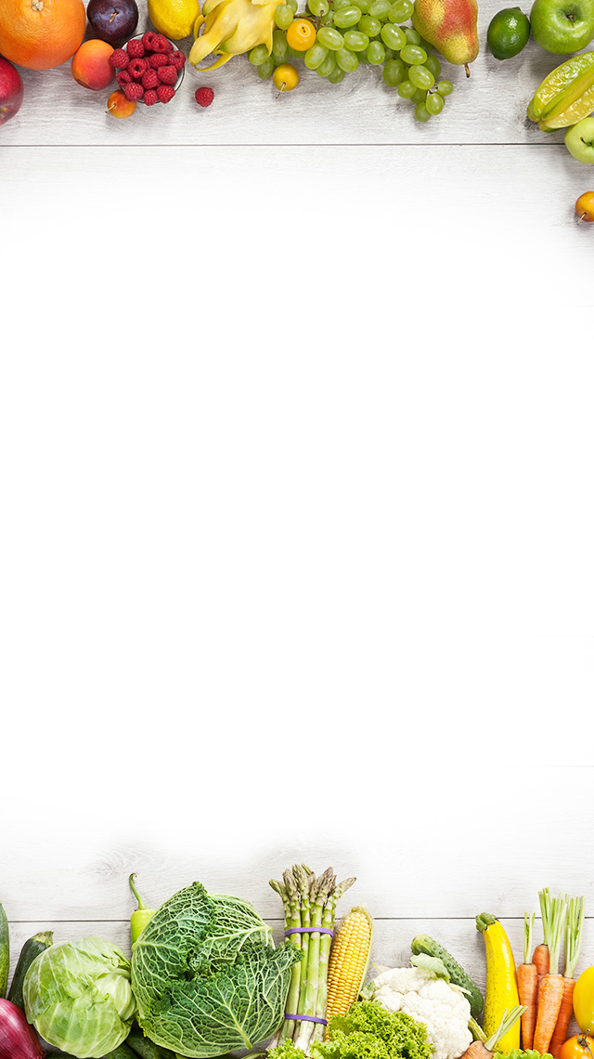

**2024年 2 月 26 日至 3 月 1 日**

**武进区潘家小学食谱**